Hi All,

目前发现了部分艺术家的Maya感染了Vaccine 恶意脚本。

不过该脚本只是一个恶作剧病毒，并没有实质性的危害，但有客户指出了这个问题，所以希望各位能检查一下自己的Maya。

首先进入 我的文档 \maya\scripts，使用搜索功能检索关键字 vaccine，如果检索到了 vaccine.py 和 vaccine.pyc 则说明已经感染。

如果已经感染 请**删除**以下三个文件（利用搜索功能查找到）：

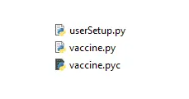

现在只是清除了本地的脚本，在下次打开感染文件时，还是有可能再次感染，所以请各位艺术家修改一下Maya打开文件时的默认设置：

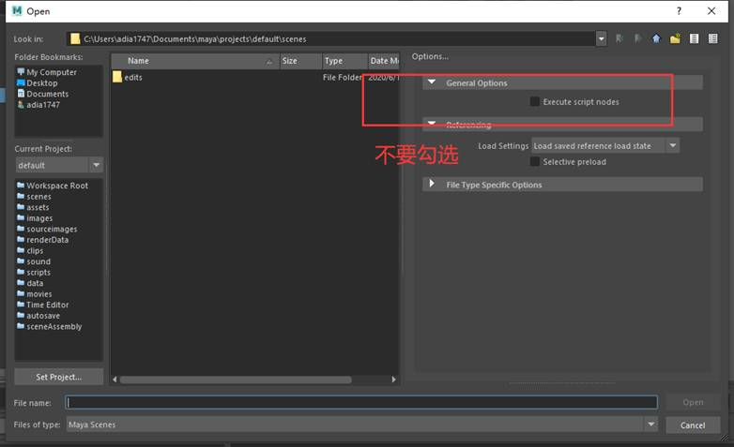

对于已经感染的文件，可以通过如下方式清除恶意节点：

1. 打开Expression Editor
2. 选择Script Node 筛选模式
3. 依次选中 breed_gene / vaccine_gene 并删除

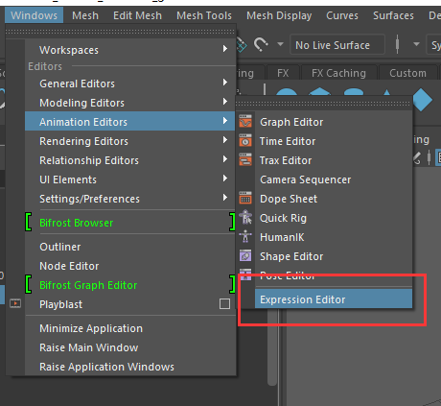

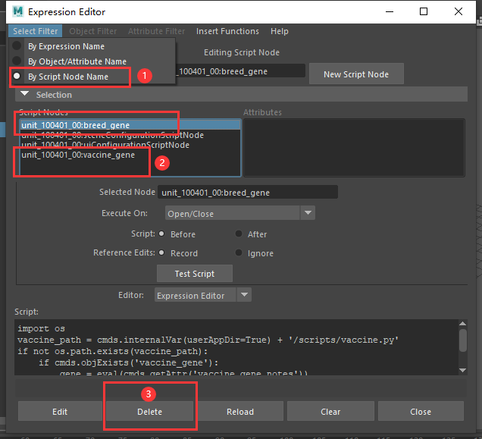

Thanks,

Wings